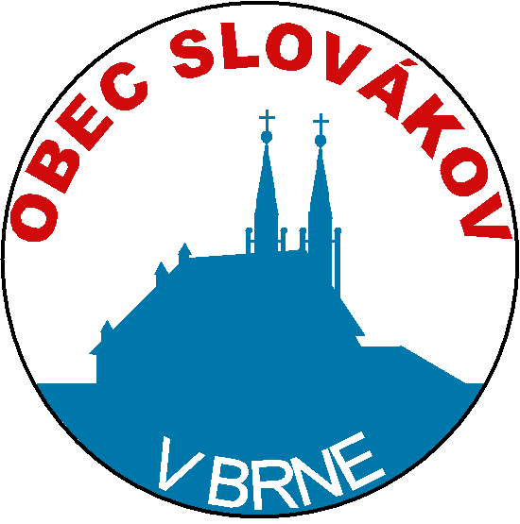
Obec Slovákov v Brne, z.s.
&
Základní škola Brno, Novolíšeňská 10

Výtvarná soutěž 2026
Slovenské výtvarné umění
Ondrej Šteberl
Ondrej Šteberl bol slovenský insitný maliar a poštový doručovateľ. Patril medzi najvýraznejšie a najvýznamnejšie osobnosti insitného výtvarného umenia na Slovensku a v Európe.

6. ročník
1. místo
Kubacká Veronika, 6. B
Sukač Matěj, 6. A
Zachovalová Zlata, 6.B
2. místo
Schicková Aneta, 6. C

Hudeček Štěpán, 6. C

Bížová Sabina, 6. B | 6. B
Šimková Ema | 6. B
Pelikánová Natálie | 6. C
Švaříček Tomáš | 6. C
Varhaník Martin | 6. B

Šimková Ema, 6. B
Pelikánová Natálie, 6. C
Hudeček Štěpán, 6. C
3. místo
Švaříček Tomáš 6. C
Varhaník Martin, 6. B

1/3

7. ročník
1. místo
Nahorna Uliana, 7. B
Demian Kristina, 7. D
Maťová Lucie, 7. B
Šimková Denisa, 7. B
Kubánková Anna, 7. B
Mádlová Dita, 7. C
Palásková Markéta, 7. B
Lošáková Johana, 7. C
2. místo
Faulová Adéla, 7. D
Hráčková Denisa, 7. D
Goldmanová Adéla, 7. C
Bartošková Barbora, 7. D
Janošík Matěj, 7. D
Holcmanová Stela, 7. C
3. místo
Šenkýřová Aneta, 7. C
Ducháčková Adéla, 7. C
Vránová Nikola, 7. A
Vránová Nela, 7. A
Kociánová Karin, 7. A
Borovanská Anna, 7. A
Filip Jan, 7. C
Konopková Anna, 7. D

2/3

8. ročník
1. místo
Bružeňák Marek, 8. A
Sbaker Max, 8. B
Wilks Dominik, 8. A

2. místo
Imrichová Kristýna, 8. B
Čadílek Martin, 8. A

Winter Dan, 8. B
3. místo
Kotásková Emma, 8. B
Sýkora Martin, 8. A

9. ročník
1. místo
Horáčková Kateřina, 9. C
Pouchlá Mária, 9. C
Smola Darina, 9.B
Kaderková Šárka, 9. C
Kuncová Pavlína, 9. C

3/3

